**Выполнение композиции «Бабочка», «Рыбка»**

ПОДГОТОВКА К РАБОТЕ

На столе должно находиться только самое необходимое: основы для картинок и заранее подготовленные пластилиновые шарики (можно положить на пластмассовые тарелки, чтобы ребенку было удобно их брать).

Сначала предлагаются для работы пластилиновые шарики одного цвета, в последующем – шарики разных цветов, далее – маленькие кусочки пластилина для самостоятельного изготовления шариков.

МАТЕРИАЛЫ И ИНСТРУМЕНТЫ

1. Мягкий пластилин ярких цветов. Достаточно мягкий, но не липнущий к рукам. Дайте ребенку возможность попробовать в работе разные виды пластилина, отличающиеся структурой, цветом и другими характеристиками.

2. Основа для картин: разноцветный матовый картон, если нет матового можно использовать и глянцевый картон. Главное требование к основе для пластилиновой картинки: пластилин должен хорошо прилипать к поверхности.

3. Ножницы, клей и др.

Из предложенных образцов рисунков «Бабочка» и «Рыбка» переносите рисунок на картон.

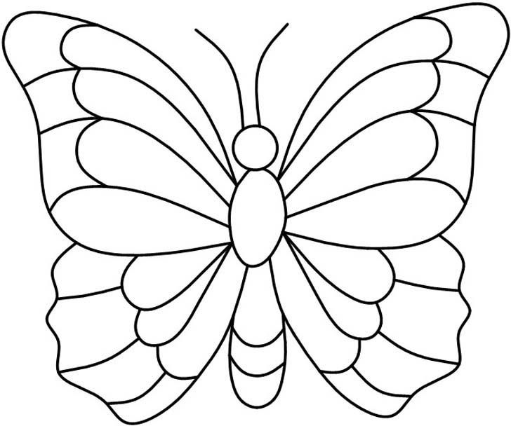

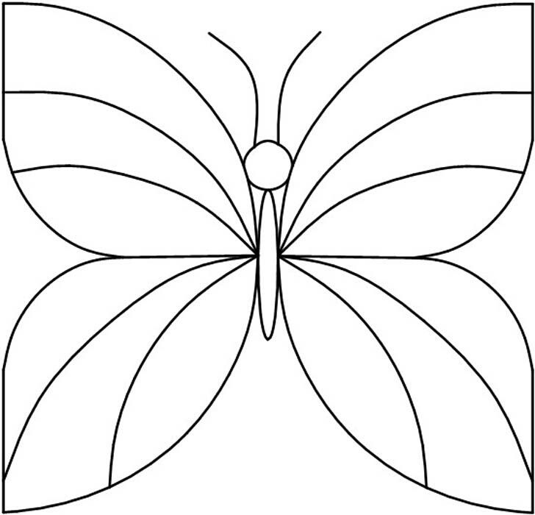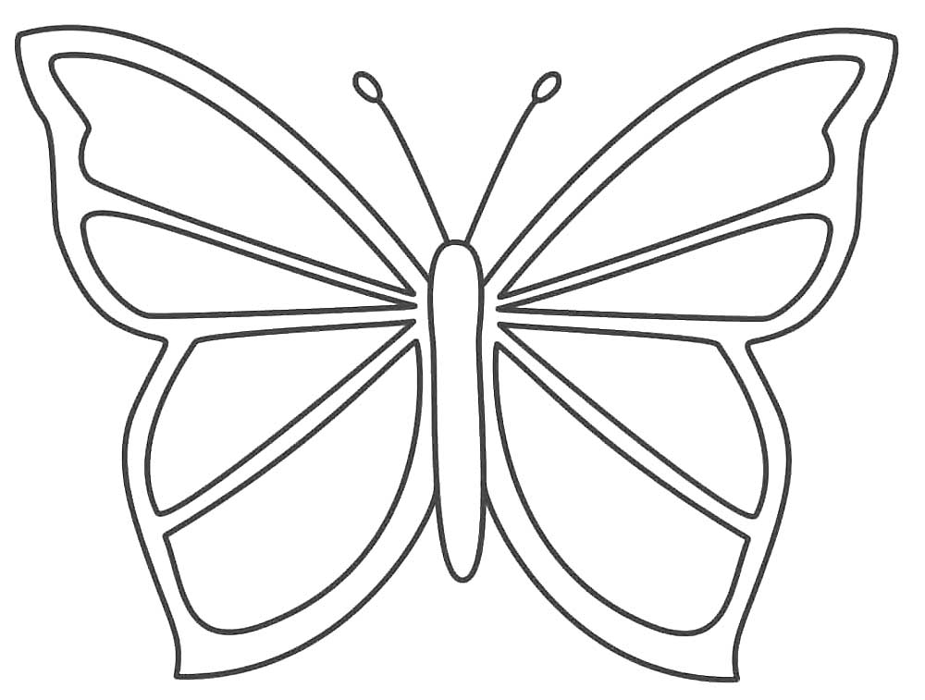

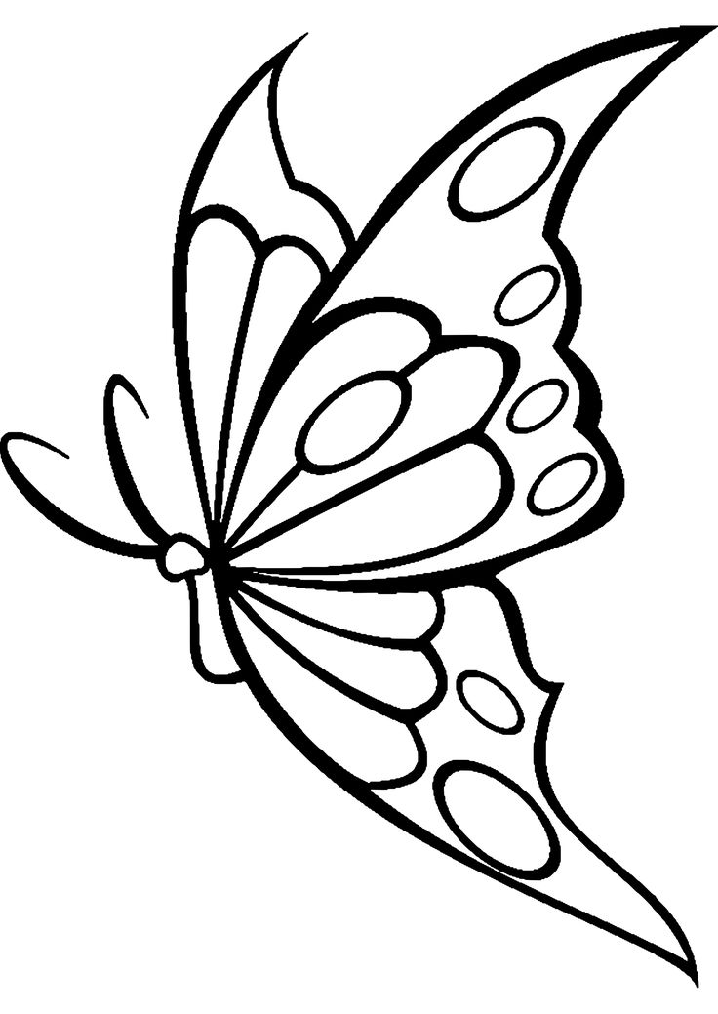

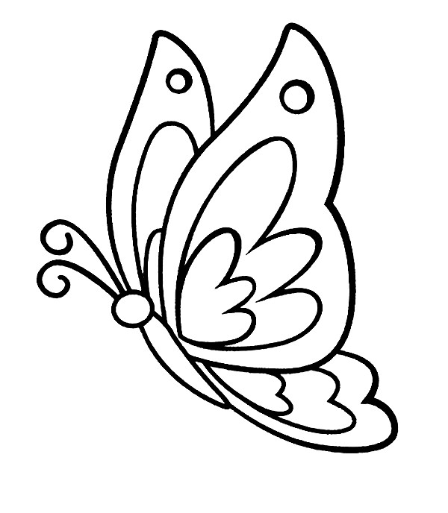

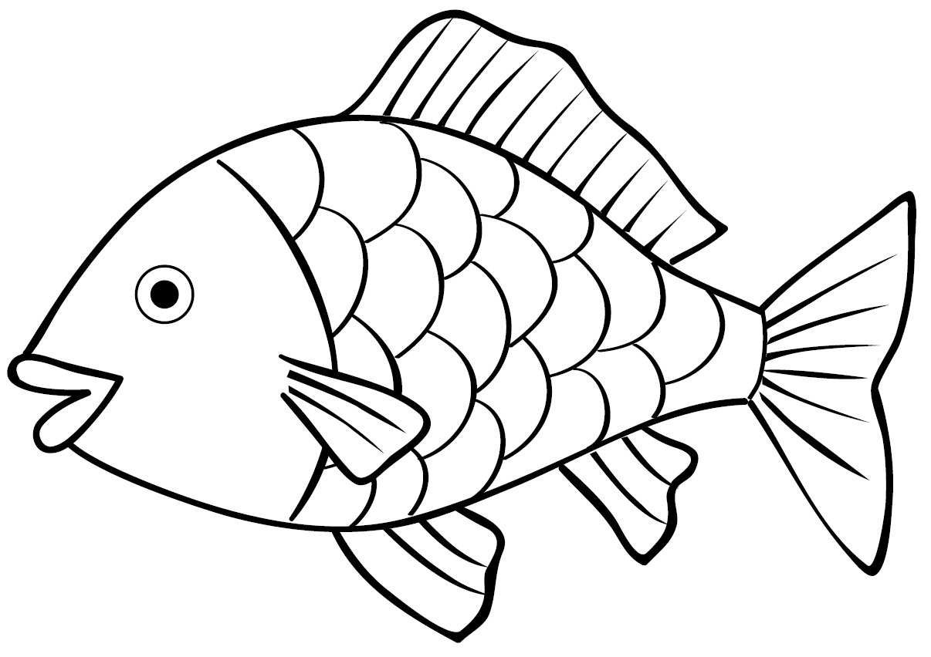

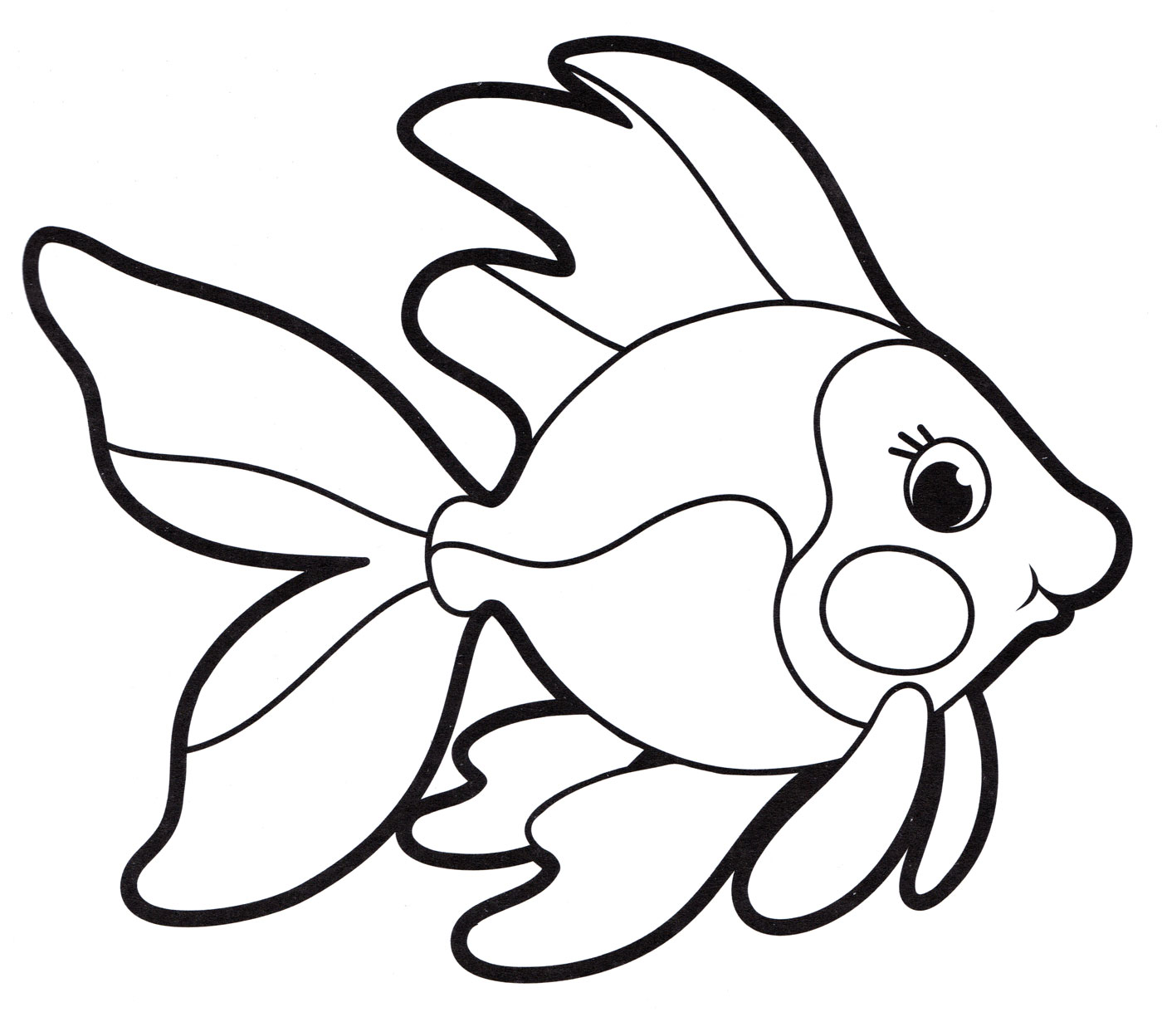

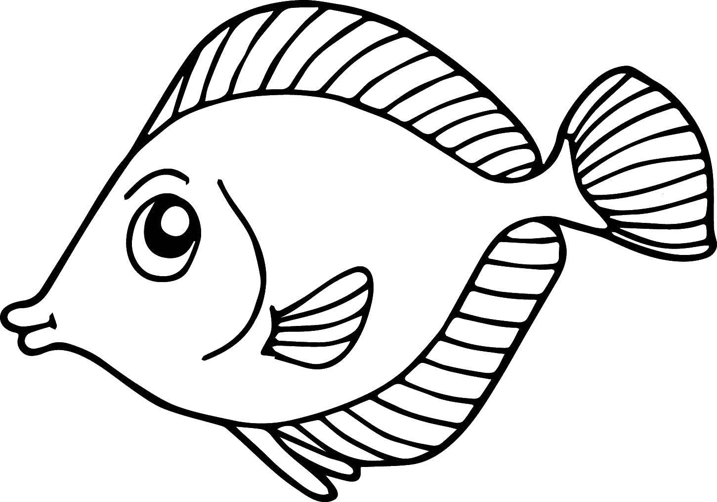

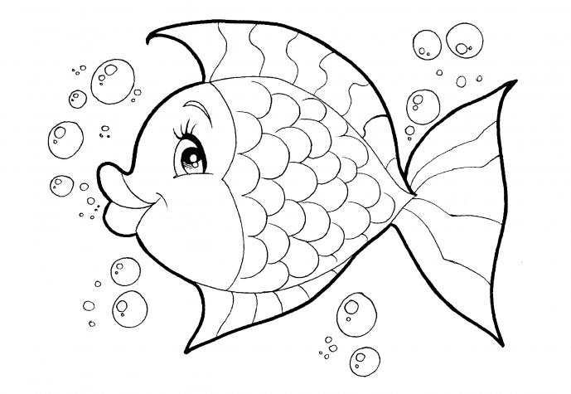

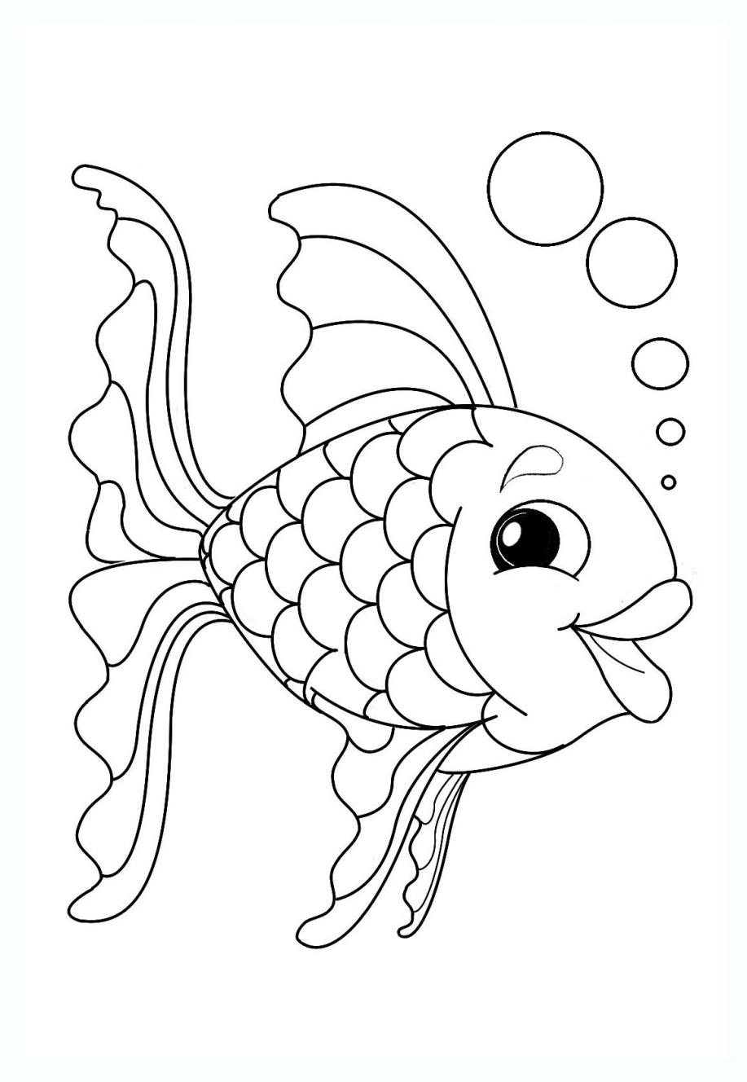

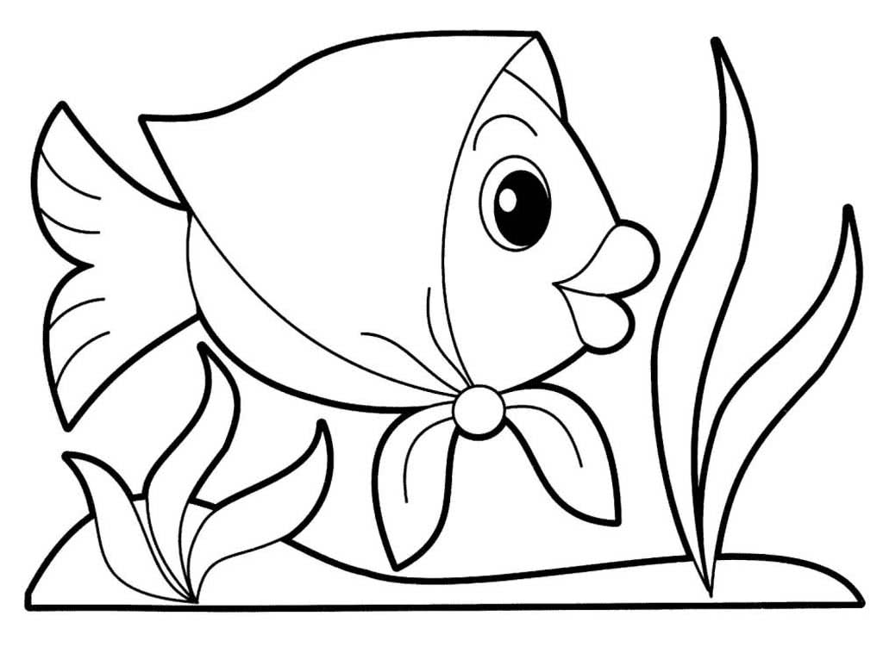

**Процесс выполнения практического занятия.**

**Шаг 1.** Берем выбранный рисунок и переносим его на картон.

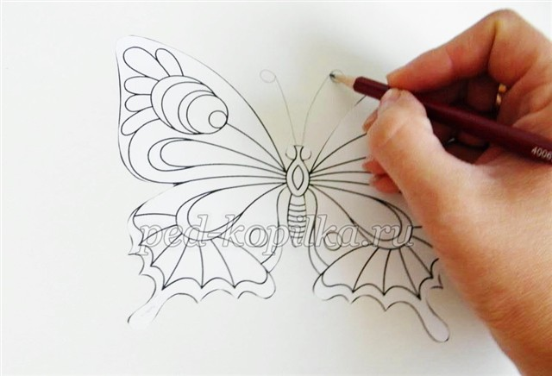

**Шаг 2.** Катаем из пластилина маленькие шарики и выкладываем по контуру крыла нашей бабочки.

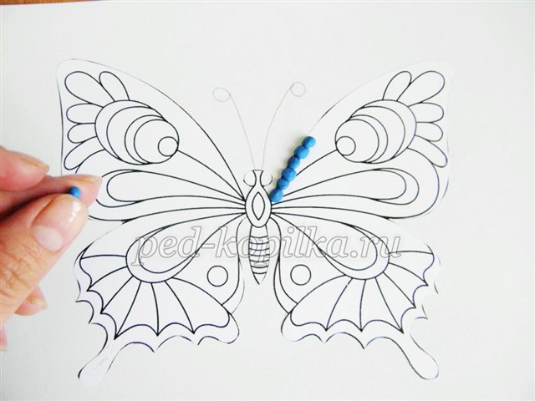

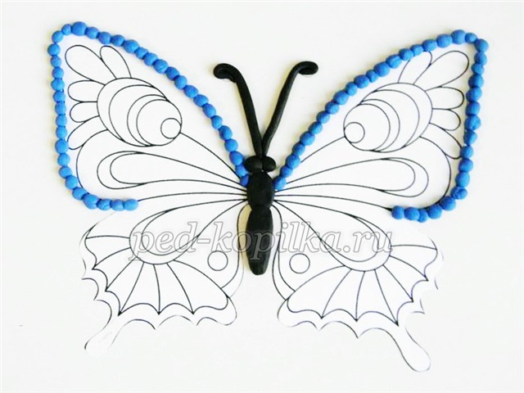

**Шаг 3.** Из пластилина раскатываем жгутики и выкладываем рисунок на крыльях.

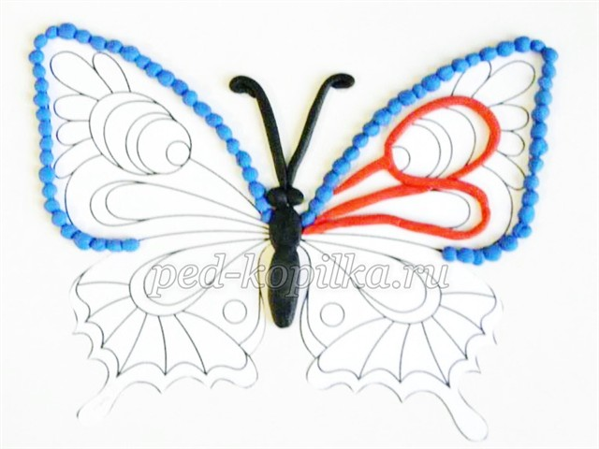

**Шаг 4.** Затем заполняем крылья маленькими шариками из пластилина различных цветов.

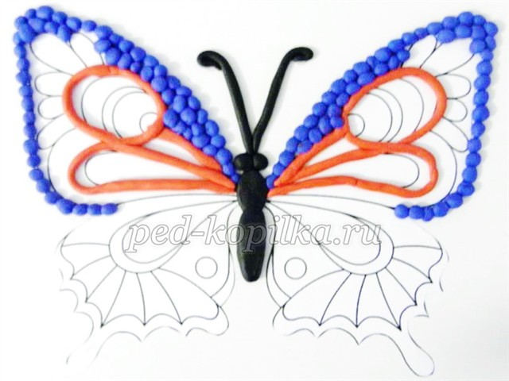

**Шаг 5**. Фон вокруг бабочки заполняем теме же шариками из пластилина контрастного цвета. Фон заполняем по желанию.

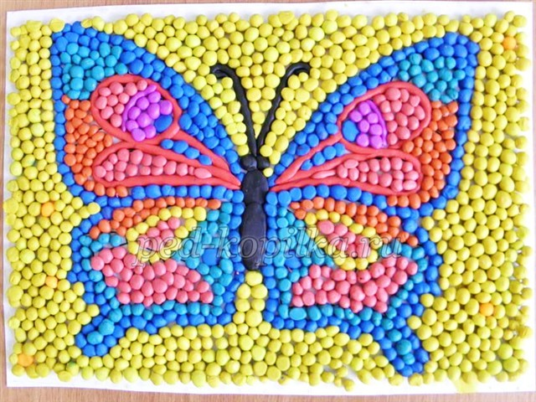

В результате работы получатся вот такие готовые работы:

